靜 宜 大 學

資訊工程學系

**畢 業 專 題 成 果 報 告 書**

**AR體感運動**

學 生：

資工四A 411018426 蔡嘉哲

資工四A 411017909 傅冠桀

資工四A 411017941 馬英傑

指導教授：劉國有教授

**西 元 二O二四 年 十二 月**

目錄

|  |  |  |
| --- | --- | --- |
| 目錄 | ……………………………………………………………… | i |
| 圖目錄 | ……………………………………………………………… | ii |
| 第一章、 | 摘要……………………………………………………… | 4 |
| 第二章、 | 研究與動機…………………………………… | 4 |
| 第三章、 | 專題流程與架構…………………………………………… | 4 |
| 3.1 | 系統流程圖……………………………………………… | 4 |
| 3.2 | 系統架構圖………………………………………………… | 5 |
| 第四章、 | 專題成果介紹……………………………………………… | 8 |
| 4.1 | 軟體硬體設備資訊………………………………………… | 8 |
| 4.2 | 系統畫面…………………………………………… | 9 |
| 第五章、 | 專題學習歷程介紹…………………………………………… | 12 |
| 5.1 | 專題相關軟體學習介紹……………………………………… | 12 |
| 5.2 | 專題製作過程遭遇的問題與解決方法……………………… | 12 |
| 第六章、 | 結論與未來展望……………………………………………… | 13 |
| 參考文獻 | ……………………………………………………………… | 14 |
|  |  |  |
|  |  |  |
|  |  |  |
|  | |  |

圖目錄

|  |  |  |  |
| --- | --- | --- | --- |
| 圖1 | 流程圖……………………………………………………… | | 5 |
| 圖2 | 架構圖…………………………………… | | 8 |
| 圖3 | 使用的軟、硬體………………………………………… | | 8 |
| 圖4 | 開始畫面……………………………………………… | | 9 |
| 圖5 | 選擇介面……………………………………………… | | 10 |
| 圖6 | mode新手教學……………………………………………… | | 10 |
| 圖7 | mode2人機對戰………………………………………… | | 10 |
| 圖8 | mode2結算畫面 …………………………………………… | | 11 |
| 圖9 | mode3遊戲介面…………………………………………… | | 11 |
| 圖10 | mode3結算畫面……………………………………… | | 11 |
| 第一章、 摘要 | |

本專題利用Unity與Kinect v2開發的AR體感運動系統，與模擬拳手進行一場拳擊賽。同時具備新手教學與紓壓的打沙包模式，讓使用者在進行激烈的拳擊賽之餘，也有相對緩和的關卡來體驗。

運用Kinect v2的動作捕捉玩家動作，為使用者提供即時的互動回饋，增加運動的趣味性。透過系統的偵測，使用者可以在擊打的過程獲得反饋，提升AR運動的交互性。

|  |  |
| --- | --- |
| 第二章、 研究動機與目的 |  |

在現代社會，運動已經成為人們生活中不可或缺的一部分。而在眾多運動項目中，拳擊作為一項極具挑戰性和刺激性的運動，吸引著無數人的熱情和關注。然而，傳統的拳擊訓練往往需要大量的時間和精力，並且缺乏足夠的趣味性，對於一些初學者而言，可能會感到枯燥乏味。在這樣的背景下，擴增實境（AR）技術的應用為拳擊帶來了全新的可能性。

本專題將探討AR技術在拳擊中的應用，旨在通過AR體感運動，為體驗者提供一種全新的遊玩方式。透過AR技術，體驗者可以體驗在古代的競技場打拳擊賽，與對手進行對抗，可以即時獲得反饋，也同時確保了安全性；其次，在打沙包的場景中我們可以自行上傳圖片，想像在打擊討厭的人抒發壓力，給體驗者提供一些趣味性。

第三章、 專題流程與架構

3.1專題流程

首先進入遊戲後可以看到開始畫面，包含進入遊戲以及退出遊戲，點擊進入遊戲後鏡頭會移到選擇介面，我們可以透過手的會揮動切換要進入的MODE，雙手靠近頭部即可進入，當要退出時一樣雙手靠近頭部就可以退回選擇介面，點擊選擇介面右上角的按鈕即可退回開始畫面，點擊退出遊戲就可以離開程式。

具體流程如圖1

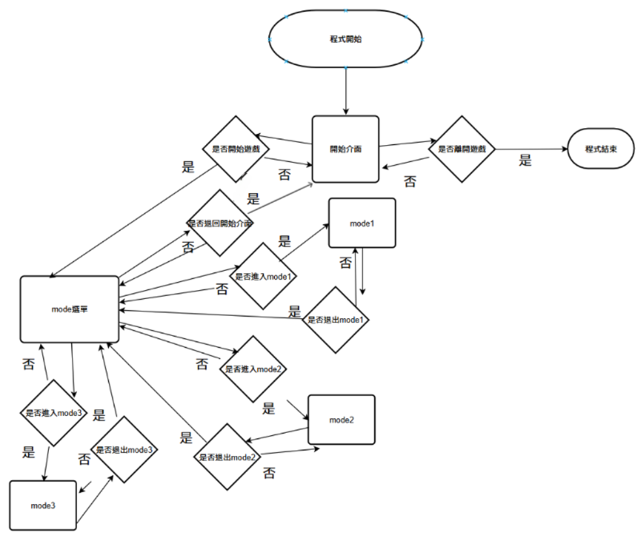

圖1流程圖

3.2程式架構

如圖2專題為四個部分，分別為Main、Mode1、Mode2、Mode3，以下將介紹各場景程式碼的功能 :

a.Main

a.1 CameraMover.cs

移動主鏡頭從開始遊戲到選擇遊戲介面

a.2 CameraReturn.cs

從選擇遊戲介面回到開始遊戲

a.3 select manager.cs

遊戲介面跳轉至mode1、2、3

a.4 GameManager.cs

負責在場景切換時保存和管理跨場景的數據（如主鏡頭位置）和狀態（如是否返回主場景）、當場景載入完成時，將主鏡頭移動到指定位置

a.5 Kinect_menu.cs

使用Kinect來檢測玩家的手勢，包含揮手和雙手抱頭動作。

手勢偵測有速度和時間限制，並且每個手勢有冷卻時間，以確保不會因重複偵測。一開始程式會延遲一段時間後再初始化Kinect，以避免其他頁面或操作影響到程式的執行。

a.6 SwipeController.cs

菜單頁面的滑動和選擇功能，包括左右滑動和選擇當前頁面，並透過動畫效果移動頁面。

場景加載完成後，會恢復到上次保存的頁面，並根據當前頁面加載相應的場景。

a.7 CloseApplication.cs

退出遊戲

b.Mode1

b.1 PunchingBag.cs

根據碰撞檢測玩家擊打的不同部位，並通知TutorialManager更新擊打狀態，同時控制動畫和施加力的效果

b.2 ExitGame.cs

偵測雙手同時舉過頭部的動作來退出當前場景，並返回主選單

b.3 TutorialManager.cs

管理教學流程，根據玩家擊打的部位，逐步引導完成不同部位的擊打任務，並在教學完成後切換到自由模式

b.4 KinectManager.cs

Kinect元件最基礎的部分。它控制感測器並對資料流進行處理，其他所有元件都依賴它提供的資料

b.5 AvatarControllerClassic.cs

將模型骨骼指定到Kinect追踪的關節，我們選擇控制上半身

c.Mode2

c.1 Hit Box.cs

當玩家或對手擊中對方的頭部或身體時，根據條件計算得分，同時觸發對應的動畫和音效效果。以及通過事件暫時禁用頭部和身體的得分功能，以反映防禦和後退狀態

c.2 Model2.cs

控制敵人的行為，包括隨機出拳、防禦和後退，並根據玩家手勢偵測觸發對應的行動與動畫

c.3 Punch motion detection.cs

使用Kinect偵測人體關節位置分析手部和身體的移動來辨識揮拳、後退、防禦等動作，以及基於速度、移動距離和冷卻時間的條件，判斷動作並觸發對應的動畫和訊號事件（如揮拳或防禦）。

c.4 ScoringSystem.cs

管理玩家和對手的分數計算，同時實現倒數計時功能，控制遊戲時間與開始倒數，並根據遊戲時間或條件，顯示結束畫面，並暫停遊戲運行，等待玩家重新開始。

d.Mode3

d.1 Feedback.cs

處理遊戲中的反饋和計算連擊（combo）功能。當玩家進行打擊時，會註冊打擊數據並計算連擊次數，並根據打擊次數生成對應的反饋文字。

d.2 Punch.cs

利用Kinect進行揮拳偵測，當偵測到玩家揮動左右手時，會對物體施加力並觸發螢幕震動，並且記錄和反饋玩家的揮拳動作。

d.3 upimage.cs

在沙袋上顯示玩家上傳的圖片。

d.4 game3.cs

管理遊戲的倒數計時、計時和結束過程，並在遊戲期間監控玩家的打擊數據。當遊戲結束時，它會顯示統計資料並允許玩家重新開始遊戲。

圖2架構圖

第四章、 專題成果介紹

4.1軟體硬體設備資訊

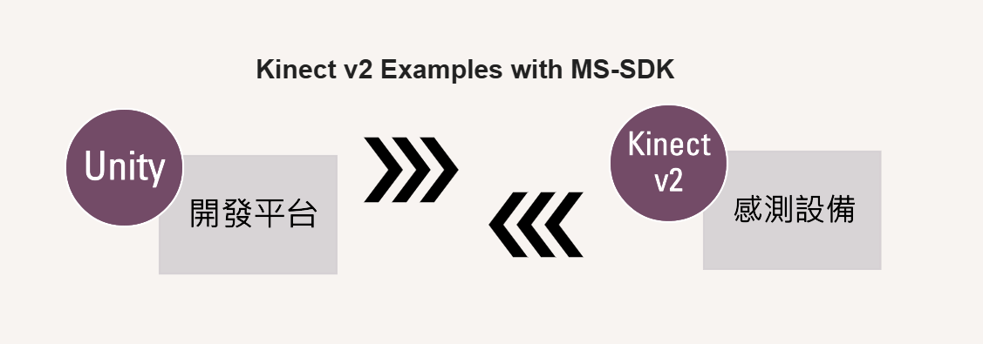

圖3 使用的軟、硬體

**Unity**

Unity 是一個強大的跨平台遊戲引擎，廣泛用於開發 2D、3D 遊戲和互動式應用程式。它支援多種平台，包括 PC、手機、主機和 VR 裝置，並提供簡易的編輯器界面和強大的 API、直觀的界面和完整的工具集 ，適合快速開發和原型設計。Unity 使用 C# 作為主要編程語言，擁有龐大的資源庫和社群支援，是許多創作者實現互動內容的首選工具。

**Kinect v2**

微軟推出的一款體感裝置，以精準的深度感測和人體骨架追蹤功能聞名。它能透過內建的深度攝影機和紅外線技術，實現對人體姿勢、動作和手勢的即時追蹤，並提供聲音辨識功能。相比於初代，Kinect v2 在感測範圍、解析度和追蹤穩定性上都有明顯提升，適合用於遊戲控制、互動藝術裝置以及醫療和運動分析等領域。結合 Unity 使用時，Kinect v2 能大幅提升互動應用的沉浸感與趣味性。

4.2系統畫面

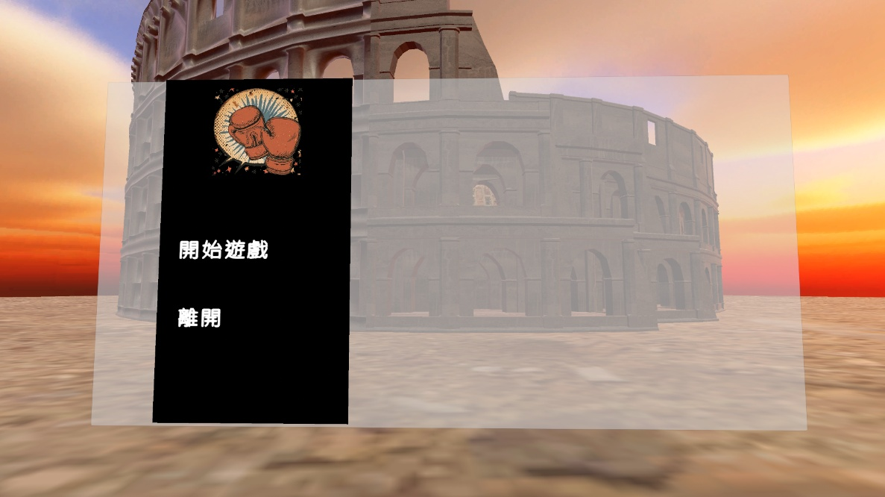

圖4 開始畫面

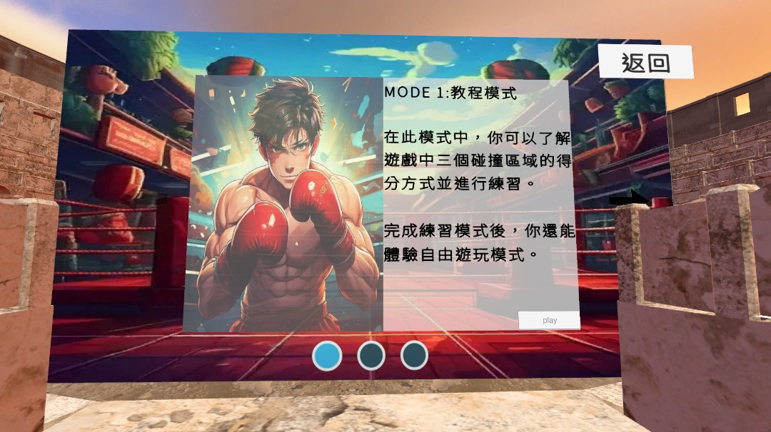

圖5 選擇介面

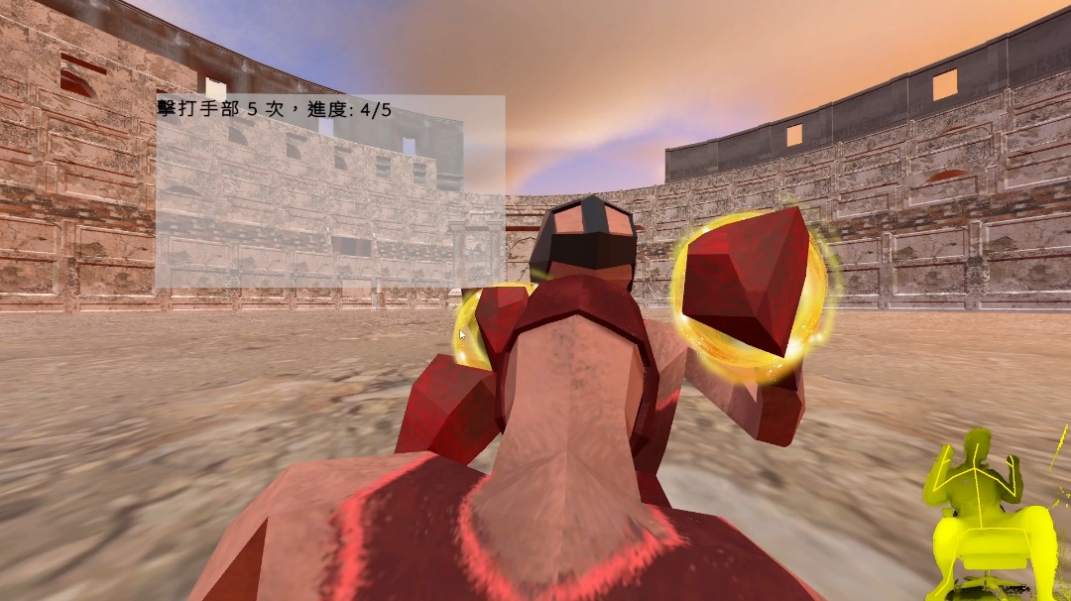

圖6 mode1新手教學

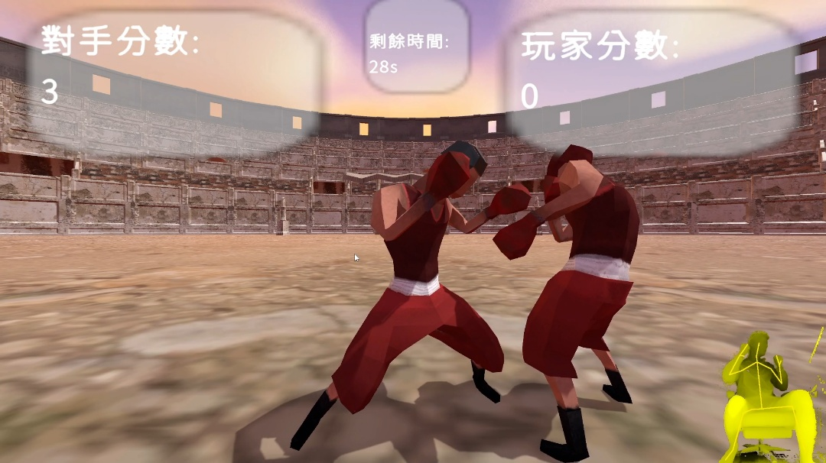

圖7 mode2人機對戰

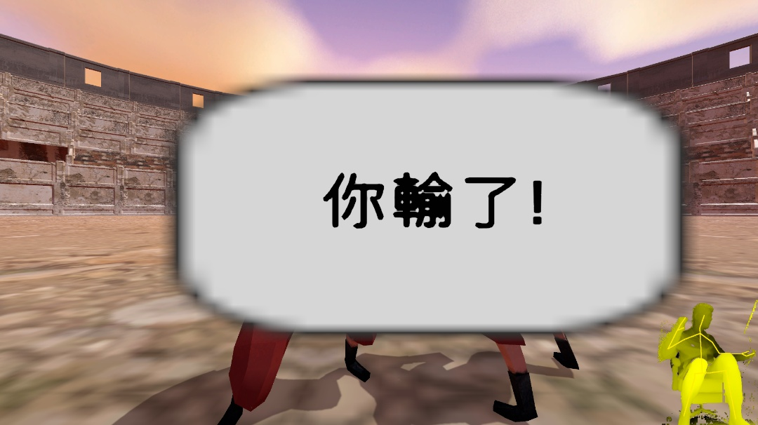

圖8 mode2結算畫面

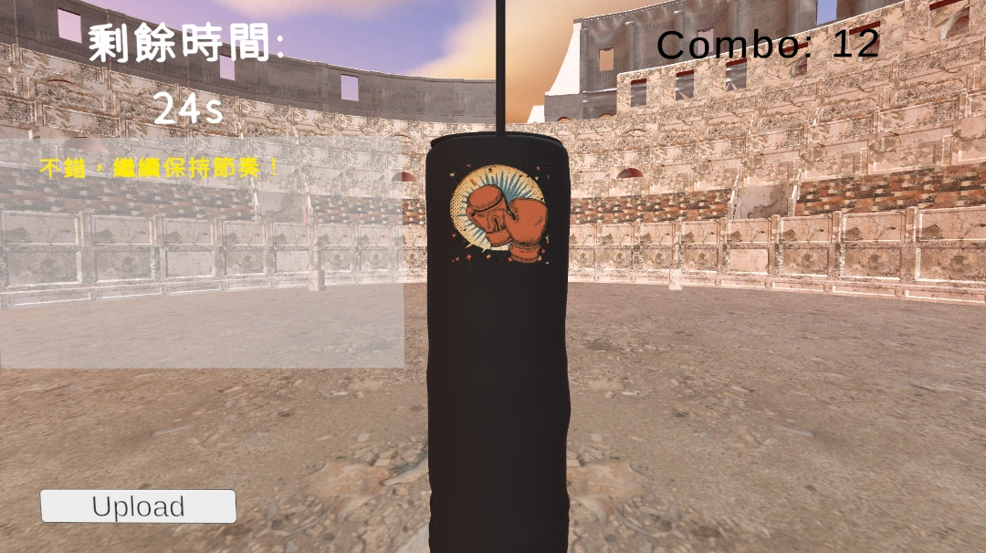

圖9 mode3遊戲介面

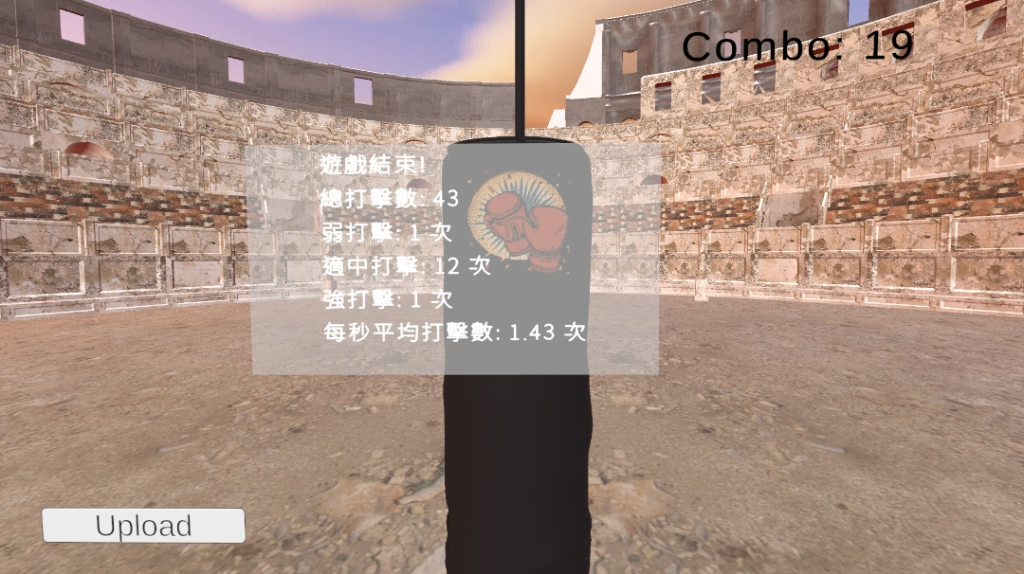

圖10 mode3結算畫面

第五章、 專題學習歷程介紹

5.1專題相關軟體學習介紹

在專題初期，我們對Lightship ARDK和Unity進行了深入的學習。但經過仔細評估，我們認為Kinect v2在動作捕捉的精準度和豐富的開發資源方面更具優勢。考慮到我們的專題需要實現效果，我們最終決定採用Kinect v2作為主要感測器，並結合Unity的強大遊戲引擎進行開發。這個選擇讓我們能夠更有效地實現專題目標。

5.2專題製作過程遭遇的問題與解決方法

在決定專題方向時，我們一開始打算使用MediaPipe來實現體感互動。MediaPipe的靈活性讓我們可以自定義各種動作辨識模型。然而，在將它的輸出與Unity中的骨骼動畫系統整合時，我們遇到了瓶頸。MediaPipe輸出的關節座標與Unity的骨骼結構存在差異，這使得我們在建立映射關係時遇到了困難。經過多次嘗試和調試，但效果都不盡理想。考慮到專題進度和資源限制，我們決定轉向Kinect v2，因為Kinect v2可以直接提供骨骼關節的3D座標，並有成熟的Unity SDK支援。這個決定讓我們能夠更快速、更穩定地實現我們的目標。

除了技術選型上的調整，專案初期我們在任務分工上也遇到了一些困擾。由於對AR遊戲在Unity中的實現方式缺乏清晰的認識，團隊成員對於如何分工合作感到迷惘。在深入思考後，我們想到了大學所學的資料結構中的費氏數列。類比於費氏數列的特性，我們將複雜的專案拆解成一系列相對簡單的任務。首先，我們將專案目標分解為「AR在Unity中的實現」、「UI設計」以及「Kinect v2的整合」三個主要部分。接著，我們將每個部分進一步細化，例如「AR在Unity中的實現」可以拆解為「場景搭建」、「虛擬物件互動」等子任務。透過這種方式，我們將原本龐大的專案任務化為可管理的小模組，使團隊成員能夠更清晰地理解自己的工作內容，並有效地協同合作。

為了降低開發風險，我們採用了逐步迭代的方式。在完成Kinect v2的整合之前，我們先使用簡單的按鈕點擊來模擬體感互動，以驗證整個系統的邏輯是否通順。待Kinect v2的開發工作完成後，我們再將按鈕點擊替換為骨骼追蹤，實現真正的體感互動。

第六章、 結論與未來展望

這次的專題讓我們學習在遇到陌生的領域時要如何分工與合作。我們相信，AR體感運動將為大眾帶來不一樣的拳擊體驗，提升他們的運動樂趣，除了讓心理健康外，或許將來可以因此治療精神疾病。以下是我們對於未來AR治療精神疾病的展望，首先是趣味化的運動，AR運動能讓使用者沉浸在遊戲化的環境中，例如追蹤虛擬物體、完成挑戰任務等，讓運動更具吸引力。可以幫助患有抑鬱症或焦慮症的患者，因為他們常常缺乏運動動力。其次，利用 AR 創造虛擬的人物或群體，模擬社交場合，可以幫助自閉症患者或社交焦慮症患者練習交流技巧。最後是可以減少患者對藥物的依賴，因為運動本身能促進多巴胺、血清素等「快樂激素」的分泌。AR 運動提供了一種非侵入性的方法來改善患者的心理狀態，從而減少對抗抑鬱藥物或抗焦慮藥物的依賴。

參考資料

**網頁資料**

VR with Andrew: Unity + Kinect Tutorial - Joints (Pt. 2)

(available online at https://www.youtube.com/watch?v=B7T0XTNk-Vg&t=24s).

z609054563335: [第二天]從0開始的UnityAR手機遊戲開發-如何安裝Unity Hub與申請Unity和Vuforia的帳號

(available online at https://ithelp.ithome.com.tw/articles/10264264)

Unity Learn

(available online at https://learn.unity.com/)

Unity遊戲開發研究室

(available online at https://www.cg.com.tw/Unity/)

yuki: Unity2020中使用Vuforia開發擴增實境AR APP教學

(available online at https://otaru.tw/tutorial/using-vuforia-with-unity3d-making-ar-app-tutorial)

RoseXiong: Unity游戏开始界面制作教学

(available online at https://blog.csdn.net/RoseXiong/article/details/123109434)

augmented_reality – AR/VR design tools | Prototypr Toolbox | Page 1

(available online at https://prototypr.io/toolbox/augmented-reality-tools/augmented_reality/page/1)